Тема: Закон отражения света. Плоское зеркало. Скорость света.
Цель урока: Познакомить учащихся с законом отражения света и его
опытным доказательством.
Развивать логическое мышление, наблюдательность,
аккуратность.
Оборудование: ПК с мультимедийной установкой.
Этапы урока:
- Организационный момент
- Проверка домашнего задания
- Изучение нового материала
- Закрепление
- Домашнее задание и подведение итогов урока

Ход урока.

- Проверка наличия учащихся в классе.

- Проверка домашнего задания.

Каково значение света в жизни человека?
Что такое свет?
Какой раздел науки называют оптикой?
Приведите примеры искусственных и естественных источников света?
Почему мы видим тела не являющиеся источниками света?
В чём состоит закон прямолинейного распространения света?

- Изучение нового материала.
Мы уже говорили, что световой луч – это линия. В большинстве случаев мы не можем наблюдать его, но есть исключения:
Например: пылинки в пучке света.
Этот луч мы можем наблюдать потому что пылинки отражая свет становятся видимыми. Итак свет обладает свойством отражения (световой зайчик).
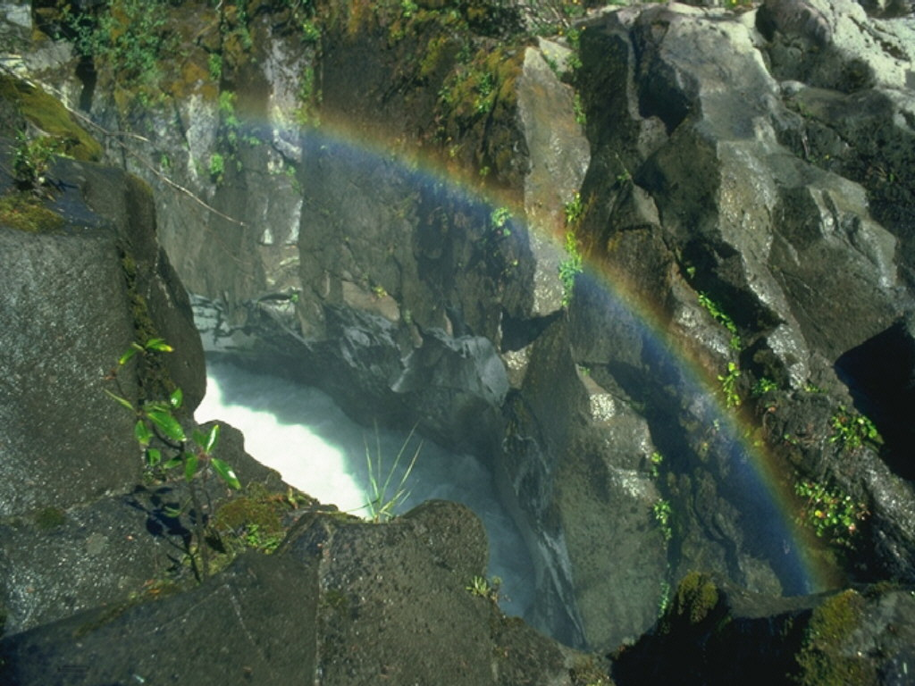
На основе этого формулируется «Закон отражения света». (Слайд «Отражение света»).

Определение: Луч падающий, луч отражённый и перпендикуляр, восстановленный в точке падения лежат в одной плоскости.
Закрепление: Упр. 30 № 2. (Перышкин А.В. «Физика 8»)
Ответ: 0^{о}.
На основе закона отражения действуют все зеркала. Изображение получаемое в зеркале называется мнимым. При этом мнимое изображение предмета имеет такие же размеры как и предмет и находится от плоскости зеркала на том же расстоянии что и предмет.
Пример: Поднести к зеркалу левую руку. В зеркале мы увидим правую руку на том же расстоянии от плоскости зеркала на каком находилась левая рука.
Плоские зеркала широко используются в быту и технике.
Скорость света.

Так как свет это луч переносящий энергию, то он имеет свою скорость.
Человечество давно интересовал вопрос с какой скоростью распространяется свет.

О скорости света

За мамонтом
гнался наш предок без страха.
О скорости
тоже понятье имел:
нижний предел –
как ползёт черепаха
орлиный полёт –
это верхний предел.
Века миновали.
Другая картина.
Теперь черепаха, как лошадь,
не в счёт.

Нижний предел –
как несётся машина,
верхний предел –
как летит самолёт.
Вселенная нам приоткрыла секреты.
Узнал человек,
что средь звёзд и комет
нижний предел –
как «плетётся» ракета,
верхний предел –
как проносится свет!

Из этого стихотворения видно, что с развитием науки и техники менялось представление о быстроте передвижения то есть о скорости.
Последние два столетия высшим пределом скорости является скорость света. Приблизительно её вычислили в XIX веке.
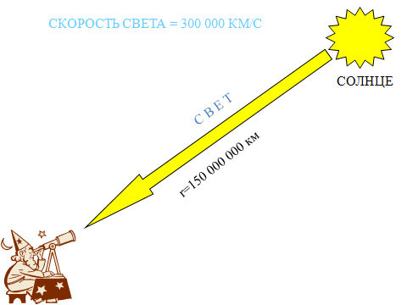

Следовательно, чтобы луч свете преодолел расстояние от Земли до Солнца ему потребуется 500 секунд. Но в космических масштабах секунды, минуты, часы, сутки очень маленькие величины поэтому используют такую единицу как «Световой год».
- Закрепление.
а) Примеры отражения света.
б) Закон отражения света.
в) Какие особенности имеет изображение предмета в плоском зеркале.
г) Чему равна скорость света.
5. Домашнее задание: п. 63-64. Упр. 30 №1, № 3.

